Қысқа мерізімді Сабақ жоспары
Бөлім: |  | 5.3В Ондық бөлшектер және оларға амалдар қолдану
Мұғалімнің аты-жөні: |  | Құдайбергенов Жақсылық Серікұлы
Пән/Сынып: 5 «А» |  | Қатысушылар саны: Қатыспағандар саны:
Күні: |  | 05.03.25ж
Сабақтың тақырыбы: |  | Жасанды интеллект құралдарының мүмкіндіктері
Оқу бағдарламасына сәйкес оқыту мақсаттары: |  | 5.5.1.5  бөлшектерге арифметикалық амалдар қолданып мәтінді есептер шығару;
Сабақтың мақсаты: |  | - математикалық модель;  - мәтіндік есепті шығарудың кезеңдері;  - мәтіндік есептерді бөлшектерге арифметикалық амалдар қолданып шығару.
Сабақтың барысы

Уақыты  Кезең дері | Педагогтің әрекеті |  | Оқушының әрекеті | Бағалау | Ресурстар
Ұйымдас  Тыру  5 мин | - Сәлеметсіздерме! Бүгін, Мәтінді есептерді шығару. Бөлшектерден тұратын сандар тізбектері тақырыбын қарастырамыз. Бүгінгі сабақта меңгеретініңіз: - бөлшектерге арифметикалық амалдар қолданып, мәтінді есептерді шығару.  - Үй тапсырмасын тексеру. №995.  Сұрақ - жауап  1. Ондық бөлшектер қалай қосылады?  2. Ондық бөлшектерді қосуда қосудың қандай қасиеттері орындалады?  3. Ондық бөлшектерді қалай азайтамыз?  4. Натурал саннан ондық бөлшекті қалай азайтамыз?  5. Жартыны ондық бөлшек түрінде қалай айтамыз?  6. Шиекті ондық бөлшекпен қалай айтамыз? |  | Сабақ мақсатымен танысады.  «Көршіме сенемін» әдісі арқылы бір-бірінің үй тапсырмасын тексереді. | Тапсырмалар «Ми зарияды» әдісі арқылы бағаланады.  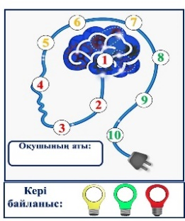  Сұрақтарға жауап берген оқушыға «Жарайсың!» деген | Жалпы білім беретін мектептің 5–сыныбына арналған оқулық.
 | Мәтіндік есеп – бұл қандай да бір нақты жағдайдың сөздік моделі. Мәтіндік есепті шығару үшін оның математикалық моделін құру керек.  Математикалық модель – бұл нақты жағдайды математикалық тілде сипаттау. Есеп шарты бойынша құрылған санды өрнектер, формулалар, теңдеулер немесе теңсіздіктер есептің математикалық моделі деп аталады.  Мәтіндік есепті шығарудың кезеңдері:  - Есептің шарты бойынша математикалық модель құру (санды өрнек, формула, теңдеу немесе теңсіздік).  - Есептің құрылған математикалық моделі бойынша жұмыс істеу (санды өрнекті, формуланы, теңдеуді немесе теңсіздікті шығару).  - Есептің сұрағына жауап беру.  Жаттығуға арналған мәтінмен берілген есептер туралы мағлұмат беру. Талдау, есептің берілгенін дұрыс жазу.  1 - мысал. Ағынсыз судағы қайықтың жылдамдығы 13, 4 км/сағ, ал өзен ағысының жылдамдығы 1, 7 км/сағ. Қайық 1 сағатта ағысқа қарсы қандай қашықтықты жүріп өтеді.  Шешуі: 13, 4 - 1, 7=11, 7  Жауабы: 11, 7м  2 - мысал. АВ кесіндісі қандай да бір нүктемен екі бөлікке бөлінген. Бірінші бөліктің ұзындығы 5, 6см, екінші бөліктің ұзындығы 4, 2см. АВ кесіндісінің ұзындығы неге тең?  Шешуі: А * ----------------- С *---------------------- *В  АВ=АС+ВС=5, 6+4, 2=9, 8  Жауабы? АВ=9, 8см |  | Тақырып бойынша ресурстарды қарап, танысады. | ҚБ «Екі жұлдыз, бір тілек» әдісі арқылы бірін-бірі бағалайды.
 | Тапсырма №1. Әр топқа 3 есептен тұратын тапсырмалар беріледі:  1 (1) х + 46= 75; х = 29  2. (2) 54 + х + 32 = 96 ; х = 10  3. (3) 78 + 3х = 104+25; х = 17  4. (4) х + 3х + 3х + 29 = 155; х = 18  5. (1) 250 – 3у = 115; у = 45  6. (3) (48 - х) : 8 = 4 х = 16  І топқа тапсырма  $\frac{44}{36}; \frac{11}{9}$,$\frac{5}{3}; \frac{8}{4}; \frac{15}{7}; \frac{14}{3}; \frac{16}{16}; \frac{99}{87}$ берілген бұрыс бөлшектерді аралас сан түрінде жазыңдар  ІІ топқа тапсырма  $$5\frac{1}{4}; 4\frac{2}{5}; 2\frac{7}{12}; 2 \frac{8}{23}; 2 \frac{1}{34}; 3 \frac{3}{7}$$  берілген аралас сандарды бұрыс бөлшек түрінде жазыңдар  ІІІ топқа тапсырма  1. Дұрыс бөлшектерді былай ٧ белгілеңдер.  2.Бірге тең бөлшектердің астын сызыңдар  3. Бұрыс бөлшектерді былай # белгілеңдер  $$\frac{9}{4}; \frac{2}{5}; \frac{19}{12}; \frac{8}{23}; \frac{31}{34};$$  $$\frac{5}{5}; \frac{1}{4}; \frac{15}{7}; \frac{1}{3}; \frac{16}{16}; \frac{99}{87}$$ |  | Тақырыпқа қатысты есептерді шығарады  Деңгейлік таппсырмаларды орындайды. | Дескриптор  -Теңдеуді шеше біледі.[6] балл        Дескриптор:  -бөлшектерге арифметикалық амалдар қолданып мәтінді есептер шығару [2] балл  Дескриптор:  бөлшектерден тұратын тізбектердің заңдылықтарын құрастыру және тізбектерді жазу [2] балл | Жалпы білім беретін мектептің 5–сыныбына арналған оқулық.  Оқулық
Сабақтың соңы  5 минут | «Еркін микрофон» әдісі.  Бүгінгі сабақта:  - - бөлшектерге арифметикалық амалдар қолданып, мәтінді есептерді шығару.  Кері байланыс.  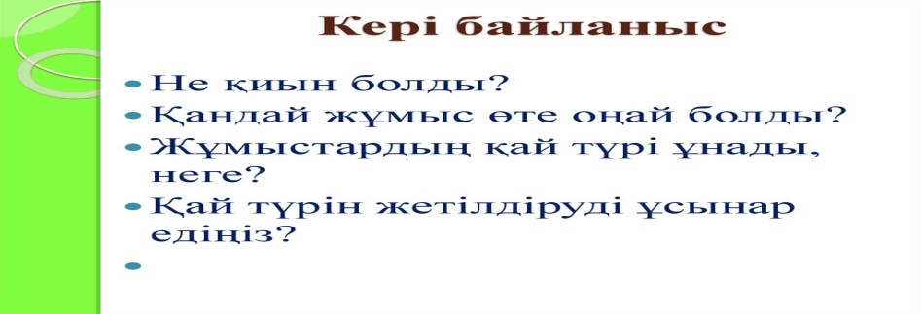 |  | Тақырыпты меңгергенін анықтау | Кері байланыс     | Презентация

